应用技术
后端：SpringBoot + MyBatis-Plus
数据库：MySQL
前端：Vue3 + Axios + Element-Plus

写项目：建数据库 建表----创建后端项目----接口文档----前端代码

一 搭建环境 数据库
1 安装mysql数据库服务器

Mysql 免费的开源的小型数据库
Mysql5 mysql8
修改字符集为utf-8
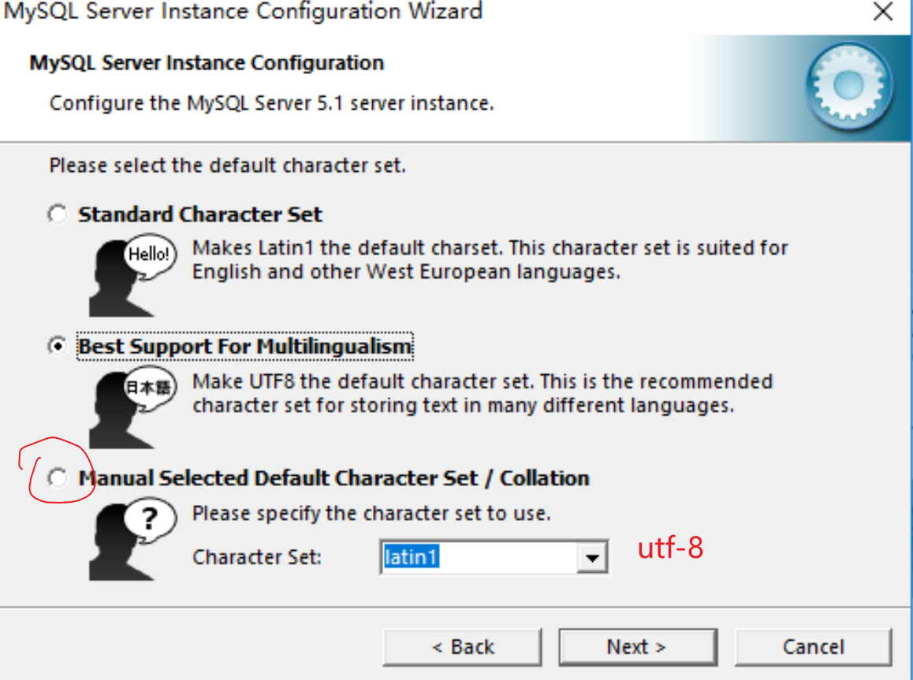
账号 root 密码 设置 mysql
端口号 默认3306
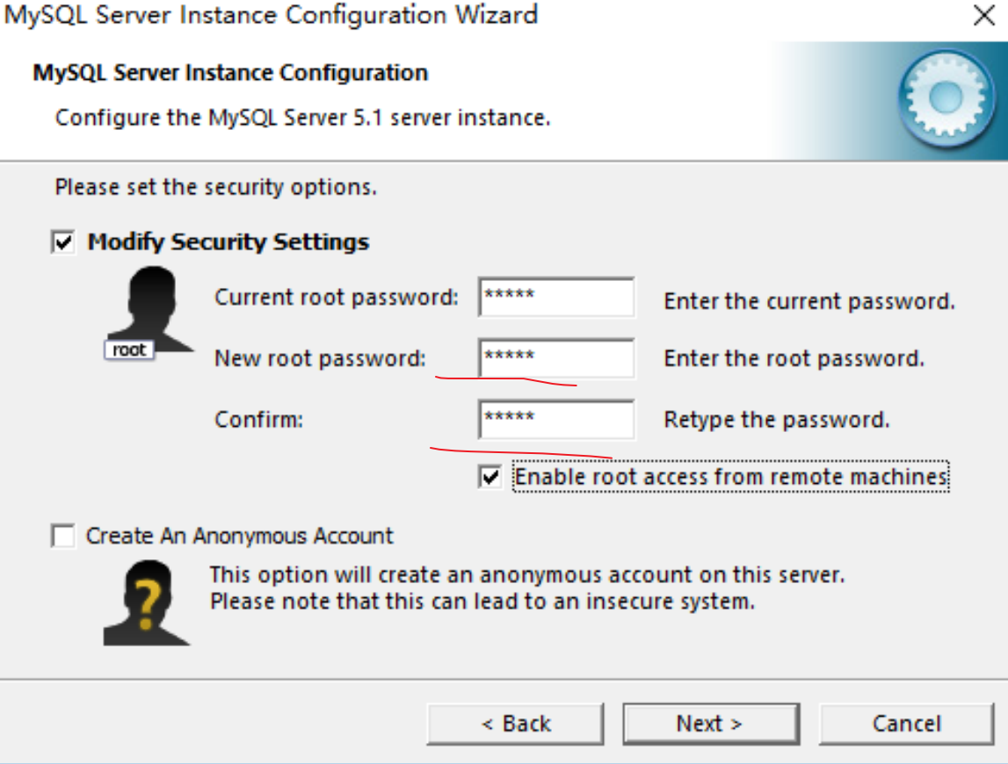
安装mysql数据库服务器的客户端软件 navicat

安装目录
C:\Program Files (x86)\PremiumSoft\Navicat Premium
安装后进行破解
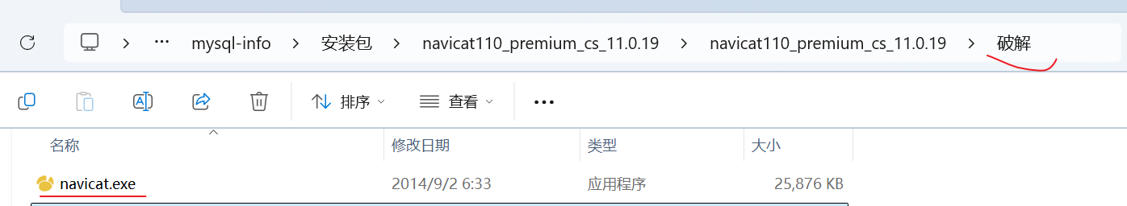
将破解文件夹中的navicat.exe 复制到刚才安装navicat的目录中
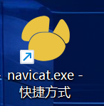
2 在navicat中 创建连接
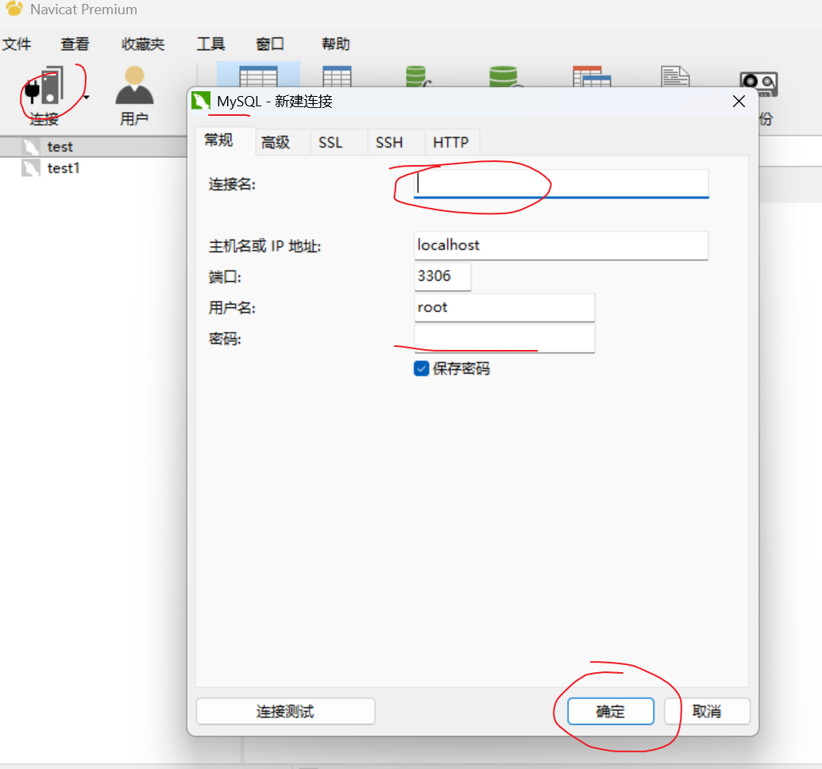
创建数据库
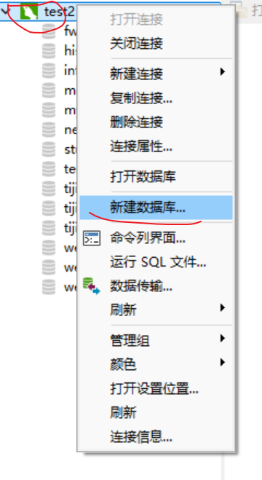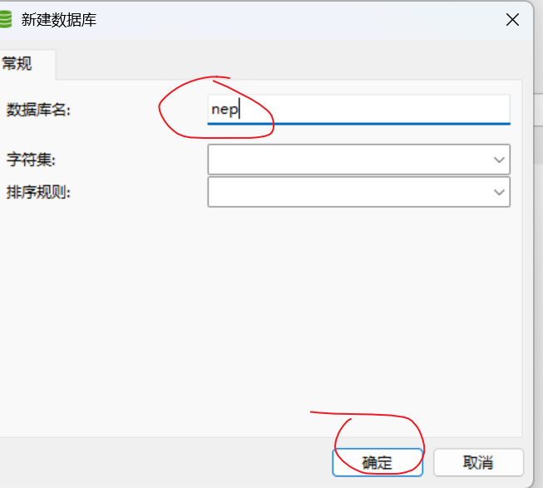

创建数据库表 8个表
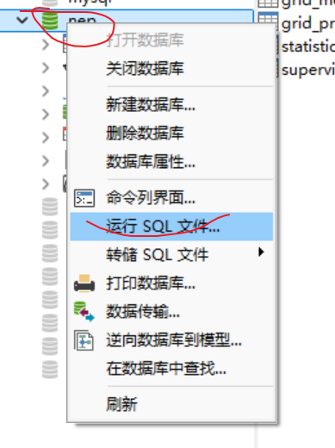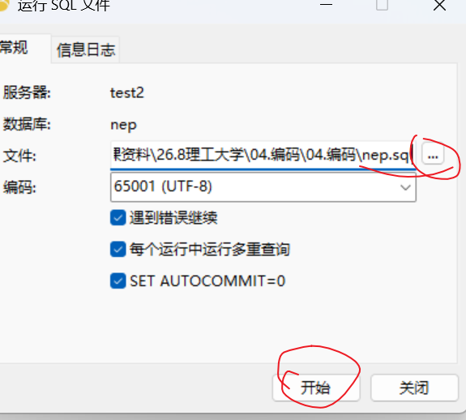
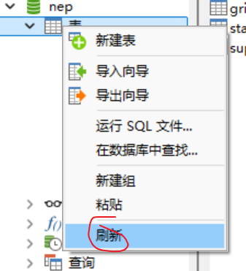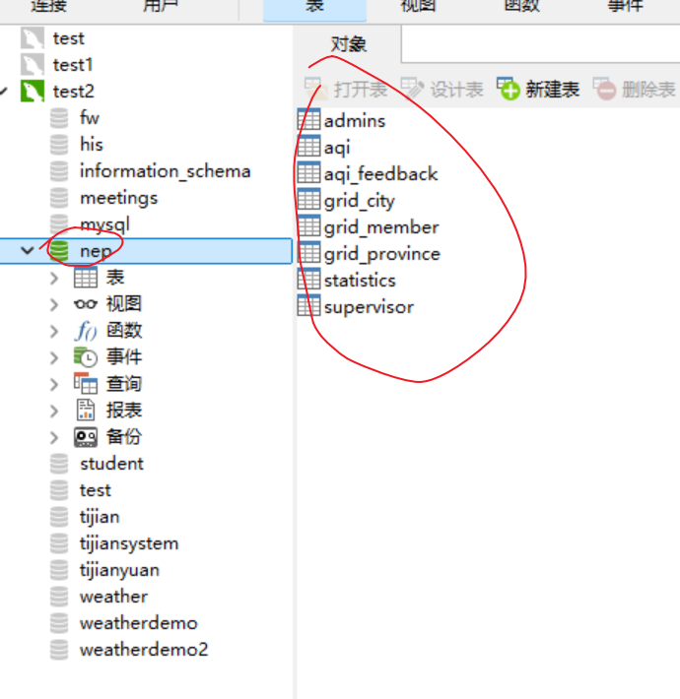
二 搭建后端环境 java编程语言
1 jdk
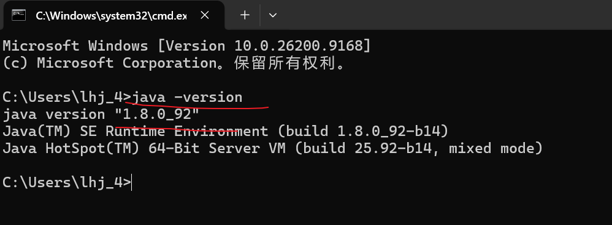
2 安装idea （集成的开发环境 java代码书写）
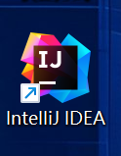
激活
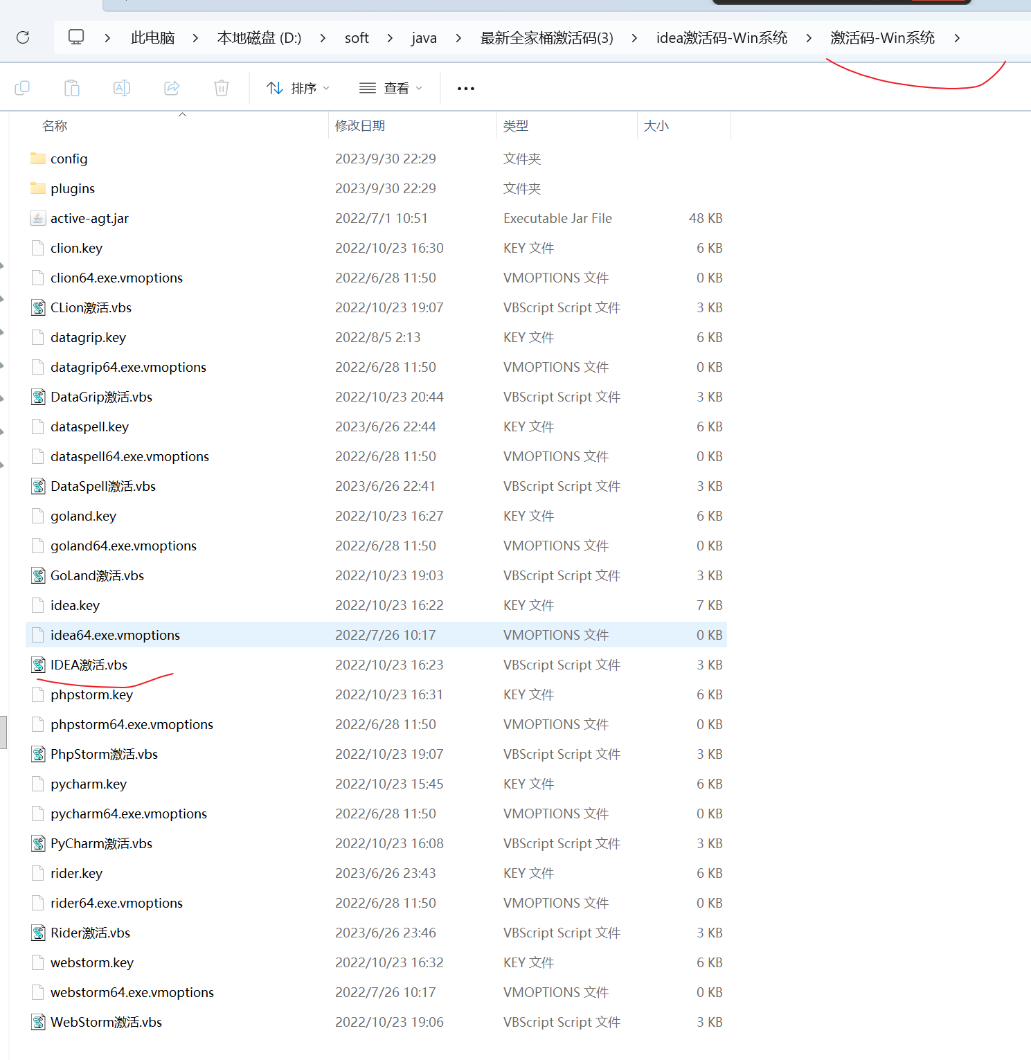
3 创建maven项目--安装maven插件

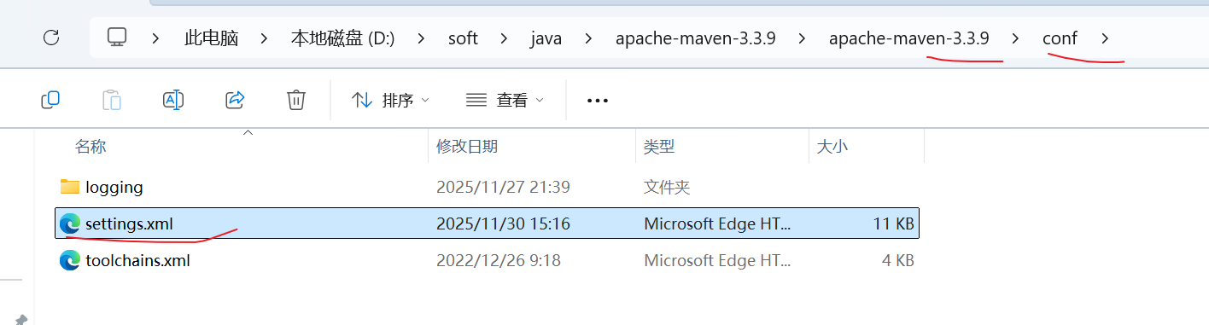
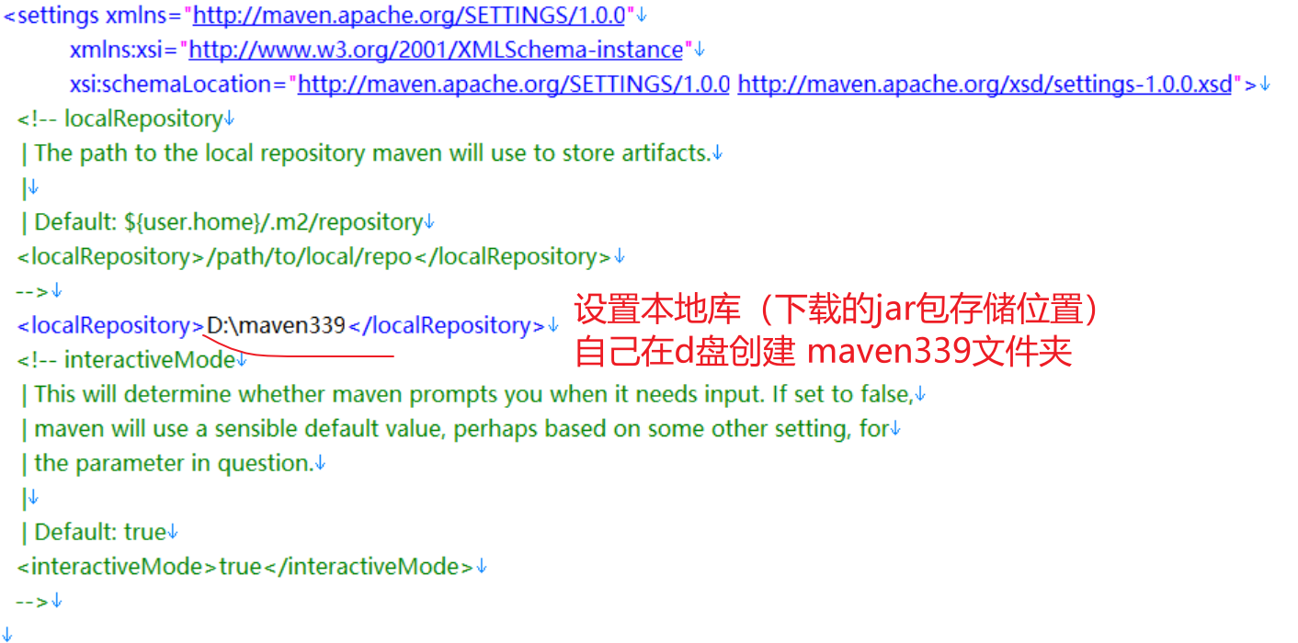
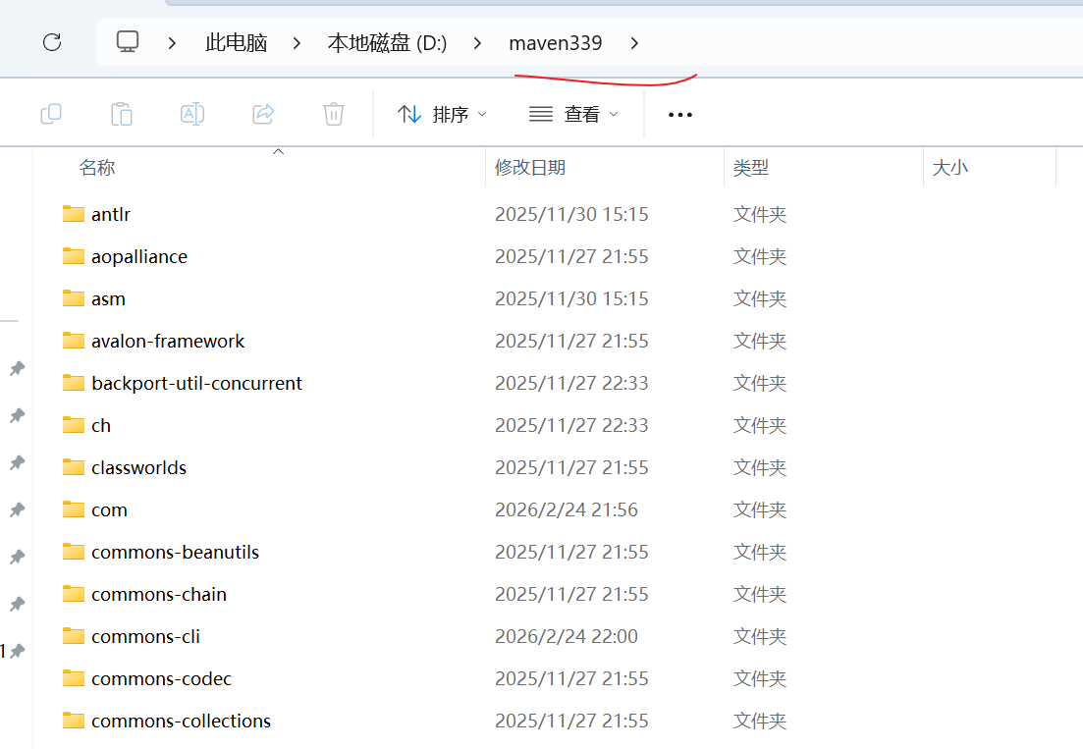
4 打开idea创建项目
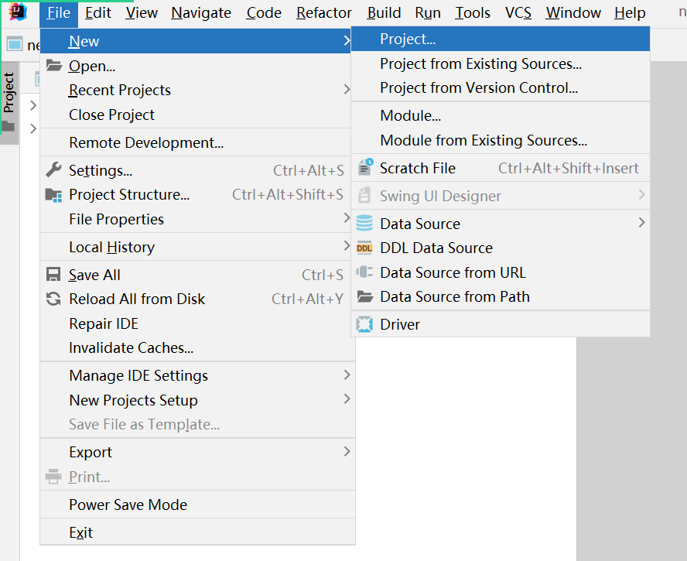
https://start.aliyun.com
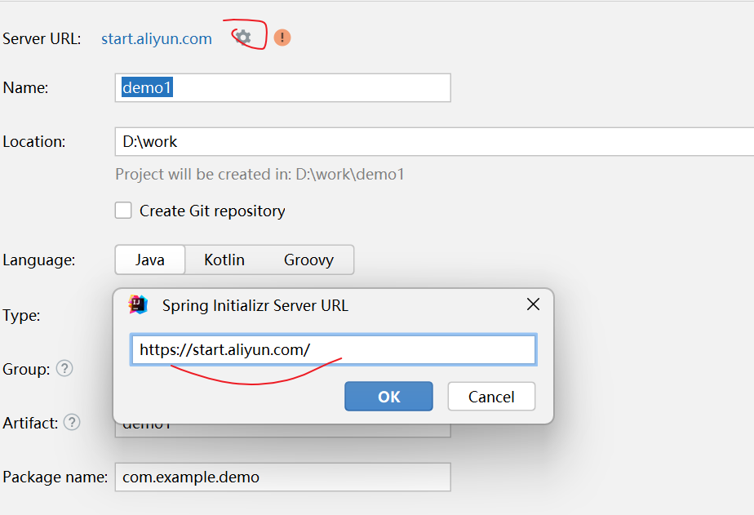
项目名称： nepsystem nepserver
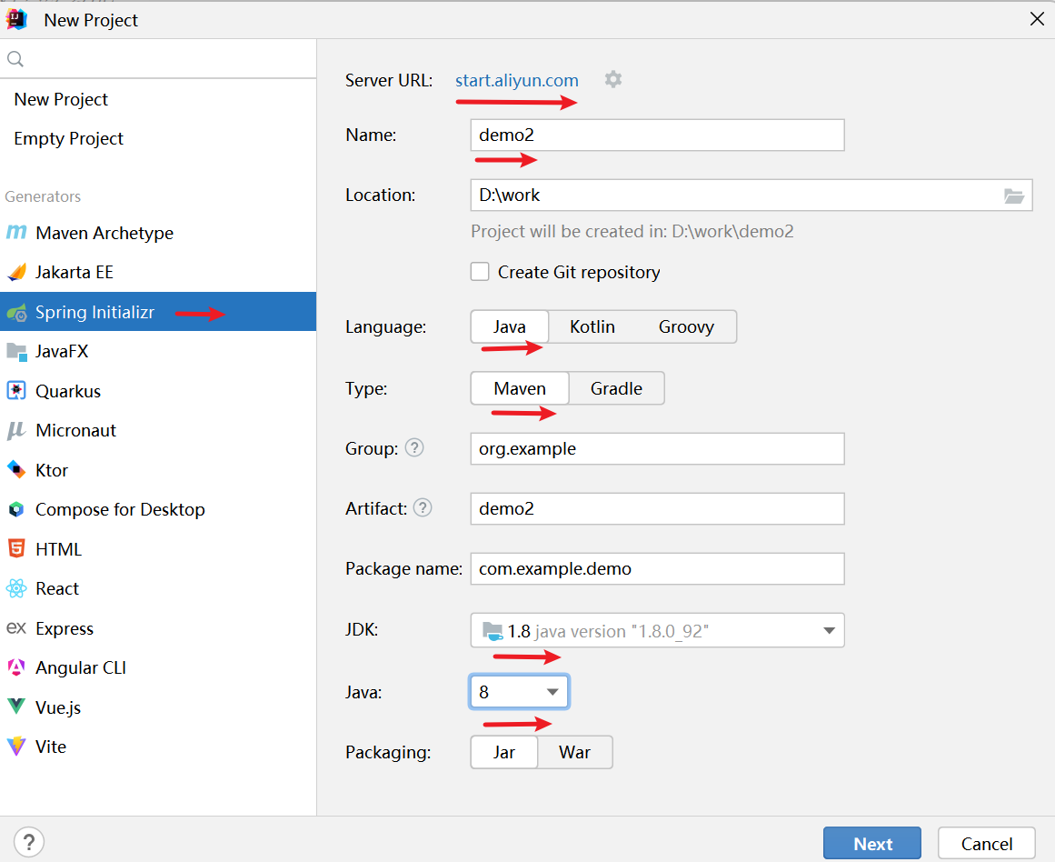
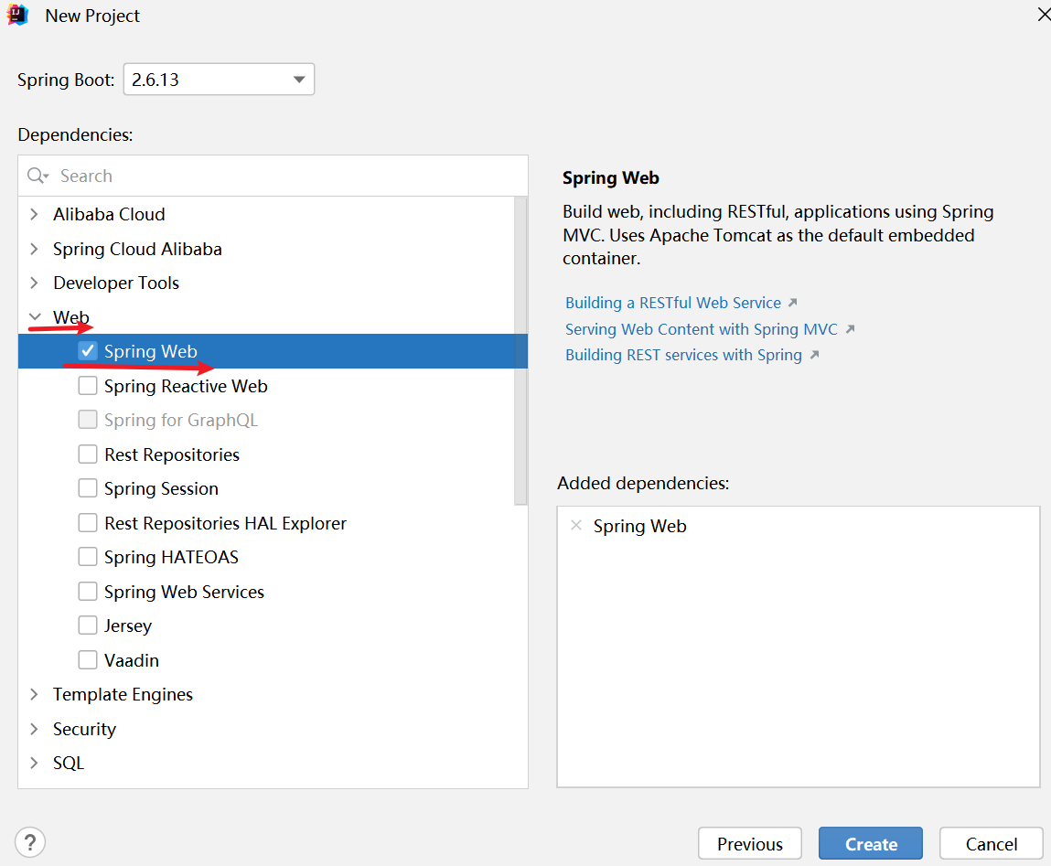
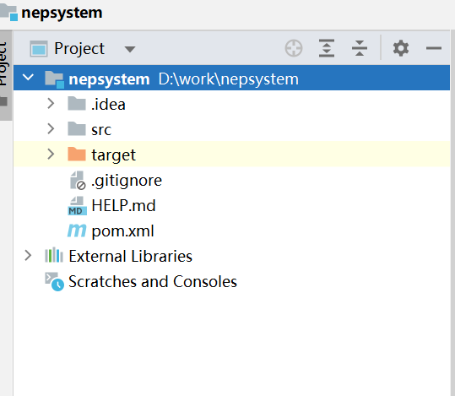
5 idea项目配置maven
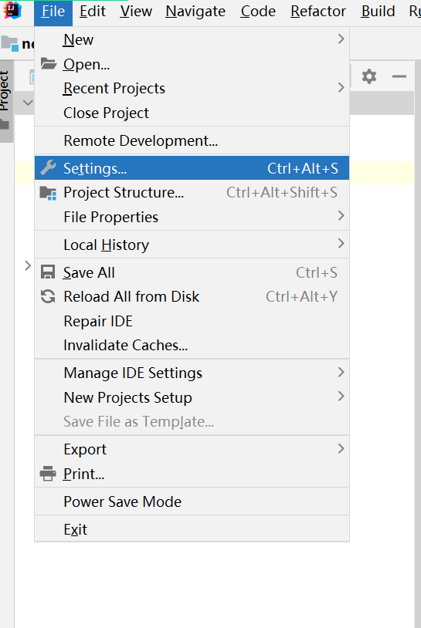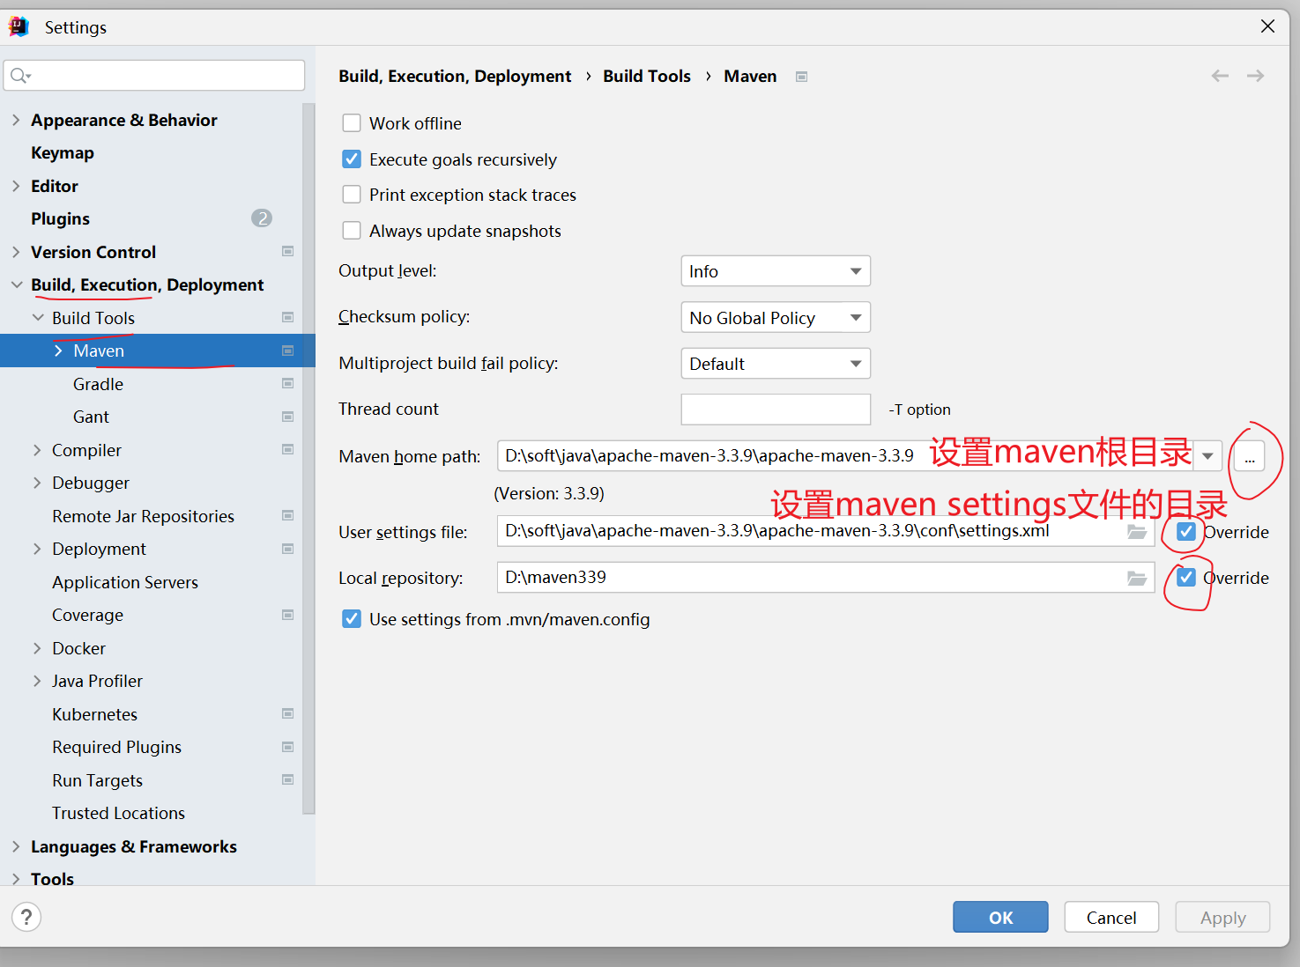
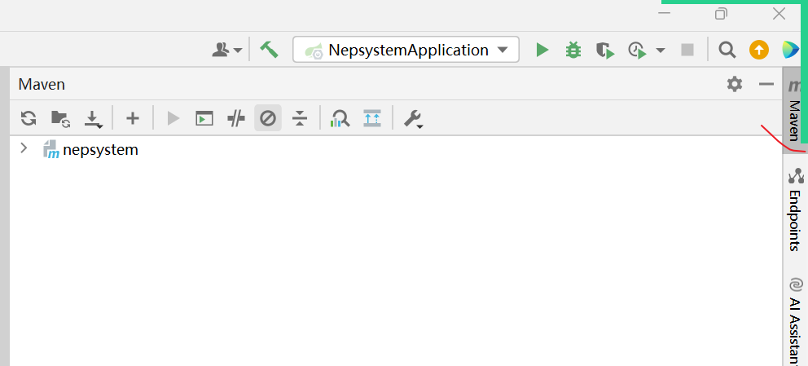
6 测试项目
